

REQUERIMENTO Nº _____/2019

Exmo. Sr. Presidente,
Exmos. Srs. Vereadores,
O Vereador que este subscreve, requer que, ouvida a casa e após os tramites regimentais, seja enviada correspondência ao presidente desta casa, solicitando a convocação de uma audiência pública, realizar-se em data a ser posteriormente agendada, no Centro Social da comunidade de Silva Xavier, com participação do Prefeito, Vereadores, Secretários, entidades de classe, Representantes da Comunidade e demais interessados, para análise e discussão referente aos estudos de impacto das obras, loteamentos e construções no bairro Silva Xavier, no que tange às questões ambientais, de saneamento básico, regularização fundiária e demais temas de suma importância que serão tratados, e de forma a integrar a população e o poder público na busca de soluções e projetos futuros de forma conjunta.
Sala de Sessões, 29 de abril de 2019.
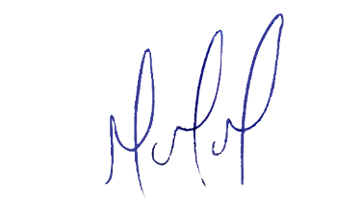
MILTON MARTINS
VEREADOR

JUSTIFICATIVA:
A realização de Audiência Pública para este fim é de extrema necessidade a fim de que o Poder Legislativo, juntamente com a população e os demais interessados, possam participar efetivamente das decisões tomadas na busca de melhorias necessárias à própria população e à preservação do meio ambiente e ainda resguardar os munícipes contra os malefícios causados pela ocupação e uso do espaço sem a observância da legislação aplicável em detrimento da própria população.
Certo é que este fato merece total acolhida por parte desta Casa Legislativa, e, incisiva providência por parte dos agentes políticos responsáveis, aos quais se destina o presente Requerimento.

